出國報告（出國類別：國際旅展）

參加2009年韓國釜山國際旅展
暨台韓觀光交流會議報告

服務機關：行政院國軍退除役官兵輔導委員會
姓名職稱：第四處 莊明憲技正
福壽山農場 楊正南副場長
派赴國家：韓國（南韓）
出國期間：98年9月9日至15日
報告日期：98年11月20日

摘 要
本會暨福壽山農場此次參與2009年韓國釜山國際旅展(Ｂusan Intemational Travel Fair，簡稱BITF )暨第24屆台韓觀光交流會議。係全力配合政府「2008-2009旅行台灣年」國際觀光推廣活動，結合政府與民間旅遊業者之力量共同推廣台灣觀光，吸引韓國旅客來台旅遊，戮力達成觀光計畫之成長目標，促進我國觀光事業發展。韓國國際旅展每年定期舉辦二次分別於6月首爾及9月釜山大型國際性觀光旅遊展；本會由第四處莊技正明憲及福壽山農場楊副場長正南前往韓國釜山參加2009年韓國釜山國際旅展，主在加深韓國民眾對台灣本會所屬八大農場之認知，尤以三高農場（福壽山、清境、武陵）為行銷主軸，加深媒體熟悉度與曝光率建立觀光形象，進而掌握國際旅遊市場趨勢，並將本會農林旅遊機構觀光事業發展推向國際化。
本次除參加韓國釜山國際旅展外，配合台灣觀光協會（TVA）與韓國一般旅行業協會（KATA）本會亦代表台灣業界進行交流會議；另參與交通部觀光局韓國辦事處於旅展當地釜山舉行台韓業者洽談會及台灣觀光之夜，邀請韓國釜山地區主要Outbound旅行業者及媒體記者參與，提高雙方業者洽商機會，並提供旅行業者促販規劃產品所需之台灣觀光資料以利其包裝台灣行程。藉由韓國釜山國際旅展參展機會可深入瞭解與掌握整體旅遊市場之現況與變化，預期可提升觀光形象與推廣宣傳，與韓國多家旅行業者以及國內眾多同業建立良好關係，與消費者、媒體、記者直接接觸，推廣本會所屬農場風光及旅遊產品、景點行程，創造商機並提升本會所屬農場曝光率及觀光形象與知名度，招攬韓國旅客來台觀光，以利永續經營並開創新興市場。

目 次
壹、目的………………………………………………4
貳、台灣觀光推廣團行程……………………………4
叁、台韓觀光交流會議暨相關活動紀要……………6
一、台韓觀光交流會議……………………………6
二、仁川世界城市慶典參訪紀要…………………8
三、台灣觀光推廣晚會……………………………10
肆、旅展活動內容及過程……………………………12
一、韓國市場簡析…………………………………12
二、展前準備………………………………………12
三、展場活動概要…………………………………15
四、旅展成果檢討…………………………………20
伍、心得及建議事項…………………………………21

參加2009韓國旅展暨第24屆台韓觀光交流會議報告
壹、目的
本會配合政府部門交通部觀光局結合民間多家旅遊業者之力量共同推廣台灣觀光，藉由2009韓國釜山國際旅展暨第24屆台韓觀光交流會議之學習機會，與韓國多家旅行業者及國內多家旅遊業相互學習觀摩，進而掌握國際旅遊市場之趨勢，精進本會農林機構觀光事業之發展。借由本次韓國釜山國際旅展與韓國旅遊業者建立良好關係，並與當地消費者、媒體、記者直接接觸，推廣本會所屬農林機構，以加深韓國民眾對台灣本會所屬八大農場之認知，尤以三高農場（福壽山、清境、武陵）為主軸，深度介紹三高農場之風光及旅遊產品、景點行程，創造商機並提升本會所屬農場曝光率及觀光形象與知名度，以利永續經營並開創新興市場，並將本會農林旅遊機構觀光事業發展推向國際化。
貳、台灣觀光推廣團行程
一、啟程：98年9月 9 日(星期三) 台北→桃園國際機場→韓國仁川國際機場。
二、返程：98年9月15日(星期二) 韓國仁川國際機場→台北桃園國際機場。
三、行程活動內容

日 期 | 時 間 | 行 程 內 容 | 備 註
9/9  (三) | 11：30  12：30  14：45  18：15  18：50  19：30  21：30  22：00 | ‧團員自台灣觀光協會出發前往桃園國際機場。  ‧全體團員集合於機場第2航廈長榮航空櫃檯。  ‧搭乘長榮航空BR160班機赴韓。  ‧抵達韓國仁川國際機場（韓國快一小時）。  ‧觀光局駐韓國首爾辦事處辦事處陳主任於機場大廳接待本團。  ‧與交通部光觀光局首爾辦事處展前餐敘。  ‧抵達住宿飯店，Check In。  ‧協會與韓國辦事處工作人員於飯店內開會 | 宿首爾Premier Song Do Metro  Hotel
9/10  (四) | 08：30  09：30  12：00  13：30  16：00  18：30  20：30 | ‧行李上車，團員上遊覽車。  ‧代表團團員考察「2009年仁川世界城市慶典」。  ‧仁川觀光公社歡迎午餐。  ‧仁川市重點觀光資源考察（月尾島文街）參觀中華街。  ‧參加第24屆台韓觀光交流會議。  ‧仁川廣域市歡送晚宴。  ‧搭車前往光明站搭乘KTX-高鐵。 | 會議場地:仁川松島Conventia會議中心
9/11  (五) | 01：30  09：00  11：00  12：00  17：30  18：00  21：30  22：30 | ‧抵達釜山住宿海雲台飯店。  ‧團員抵達展場BEXCO，整備台灣展館。  ‧參加BITF釜山旅展開幕典禮。  ‧開放民眾入展場，旅展開始。（第一天旅展）  ‧台韓業者觀光洽談會。  ‧台灣觀光推廣晚會。  ‧晚會結束，團體大合照，撤場。  ‧返回海雲台飯店。 | 宿：釜山海雲台飯店CENTUM  展場暨開幕地點：釜山BEXCO  洽談會暨台灣觀光推廣晚會場地:朝鮮飯店
9/12  (六) | 09：00  10：00  18：00  18：30 | ‧抵達展場BEXCO，整備台灣展館。  ‧開放入場10:00~18:00(旅展第二天)。  ‧當日旅展活動結束。  ‧返回海雲台飯店。 | 宿：釜山海雲台飯店CENTUM
9/13  (日) | 09：00  10：00  18：00  18：30 | ‧抵達展場BEXCO，整備台灣展館。  ‧開放入場10:00~18:00(旅展第三天)。  ‧當日旅展活動結束。  ‧返回海雲台飯店。 | 宿：釜山海雲台飯店CENTUM
9/14  (一) | 09：00  10：00  17：30  18：00  18：30  21：30 | ‧抵達展場BEXCO，整備台灣展館。  ‧開放入場10:00~18:00(旅展第四天)。  ‧參加BITF釜山旅展閉幕典禮。  ‧旅展活動結束，撤場。  ‧代表團團員檢討會暨觀光協會招待晚宴。  ‧返回海雲台飯店。 | 宿：釜山海雲台飯店CENTUM
9/15  (二) | 08：00  09：30  12：50  13：30  14：30  15：50  18：00  20：50 | ‧行李上車，團員上遊覽車前往釜山車站。  ‧搭配KTX-高鐵前往首爾。  ‧抵達首爾。  ‧交通部觀光局首爾辦事處陳主任歡送餐敘。  ‧參觀首爾市區。  ‧上車前往仁川國際機場。  ‧搭乘長榮航空BR160班機返國。  ‧抵達桃園國際機場。 | 觀光協會備車由桃園國際機場至觀光協會
叁、台韓觀光交流會議暨相關活動紀要
一、台韓觀光交流會議
（一）會議緣起
台韓觀光交流會議為台灣觀光協會（TVA）與韓國一般旅行業協會（KATA）每年輪流於台灣及南韓兩地舉辦的兩國旅遊業界鞏固業界情誼，促進交流的重要活動，今年己邁入第24屆。1992年台韓斷交、斷航，曾使本會議從1992至1996年停辦五年，同時台韓雙方互訪旅客總人數也從1991年的45萬人次下跌至1998年15萬人次。政府因有鑒於對韓國觀光市場有加強維繫之必要，責由台灣觀光協會與韓國一般旅行業協會，共同肩負台韓觀光產業界溝通橋樑的交流會議。
（二）會議概況
1、台韓觀光交流會議近幾年來輪流由台灣與韓國的地方城市舉辦，第23屆2008年6月19日由台灣觀光協會於劍湖山王子大飯店會議廳舉辦，來自韓國及台灣旅遊業界共84位代表出席。2009年由韓國一般旅行業協會於9月10日假仁川松島飯店舉行，台韓雙方旅遊業界共67位代表出席，本次台灣代表團名譽團長由交通部觀光局謝副局長謂君率領與會，韓國一般旅行業協會鄭會長宇植表示：台灣觀局謝副局長光親自到韓參與會議深為感動，顯見出台灣政府與旅遊業界對韓國觀光市場之重視，亦對未來促進台韓雙方觀光旅遊將有所助益。
2、會議討論議題：
（1）請討論如何落實地方觀光及青年旅遊。
（2）為因應H1N1新型流感等突發事件對於台韓兩國旅遊業的影響，建請討論建立危機處理應對機制，由台韓雙方以正式發文或新聞稿方式提供對方正確訊息，並廣為告知旅遊同業，以利資訊流通、開發新產品以及危機處理因應。
（3）明（2010）年第25屆台韓觀光交流會議援例將由台灣觀光協會在台灣舉辦，建請討論是否擴大邀請台韓雙方修學旅行、青年旅遊、登山、高爾夫等連盟或協會代共同與會。以落實地方觀光發展，加強對口單位的溝通，提供產官學的優質旅遊環境平台。
（三）會議總結
1、有關會議三項討論議題均由雙方與會人員熱烈討論，對因應H1N1新型流感達成多項共識，並持續協助文化特色推廣，雙方業者加強提供學校團體、青少年旅遊等行程服務，同意邀請各觀光相關團體及連盟參加台韓觀光交流會議。
2、台韓兩國的觀光交流活動近年來在雙方政府單位的重視與支持下，雙方互訪旅客總人數已在去（2008）年達41萬5千餘人次，今（2009）年1~7月已達34萬餘人次，成長率逐年增加，在雙方相互支援激勵之下，要朝向2010年互訪達100萬人次目標邁進而努力。
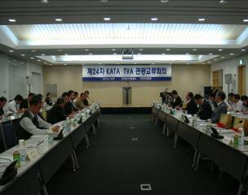
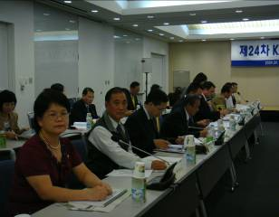
（四）會議照片

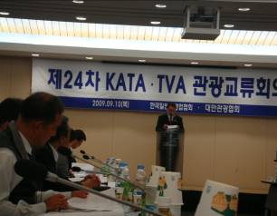
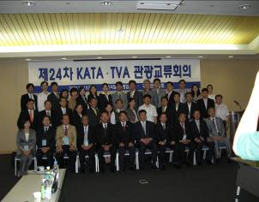
3-1.台韓觀光交流會議討論 3-2.台灣代表團員

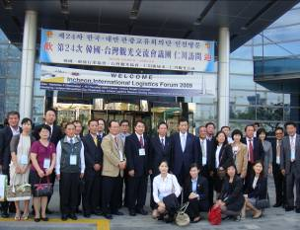
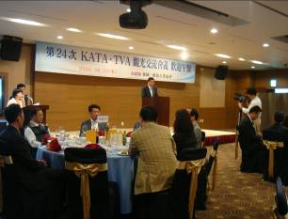
3-3.觀光局謝謂君副局長致詞 3-4.台韓雙方會議成員合影

3-5.台韓觀光交流會議場外合影 3-6.韓國一般旅行業協會會前歡迎午宴
二、仁川世界城市慶典參訪紀要
（一）慶典活動項目
韓國政府於仁川廣域市舉辦「2009仁川世界城市慶典」活動期間80天，以仁川市未來城市故事為展覽之主軸，其中包括展覽館、會議、知識論談、新產品推薦、產業體參觀設施、新農村體驗設施、傳統文化體驗設施、韓流電影電視劇拍攝地、老年青少年體驗設施、溫泉海水湯設施、特色傳統飲食文化街、城市旅遊、住宿設施等活動，吸引世界各國遊客到韓旅遊。
（二）仁川世界城市慶典是切斷H1N1安全地帶
為因應H1N1新型流感對「2009仁川世界城市慶典」活動對於旅遊業的影響，該慶典即以『仁川世界城市慶典是切斷H1N1安全地帶』為標題，運用熱感應攝像機設施及手消毒機器從入口完全切斷病毒，採面對面發熱監察（35個量溫所）、現場移動診療所及全身殺菌消毒器等預防安全裝置，邀請全世界人到H1N1安全地帶「2009仁川世界城市慶典」為標題增長遊客。
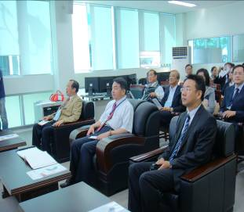
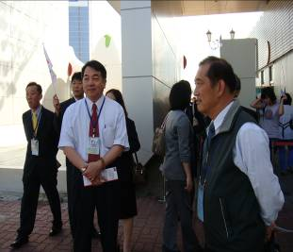
（三）城市慶典相關照片

3-7.代表團「城市慶典」簡報 3-8.陪同觀光局謝副局長參觀展場
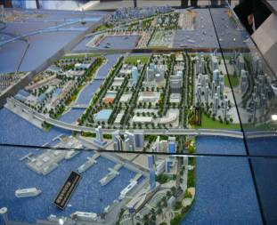
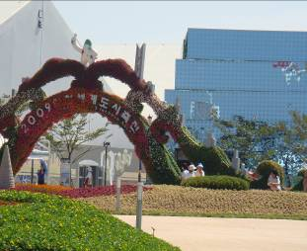

3-9.「城市慶典」區域模 3-10.展場花卉佈景
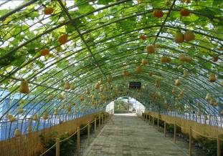
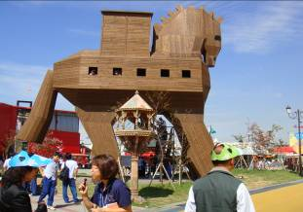

3-11新農村體驗設施（瓜棚） 3-12.展館造型
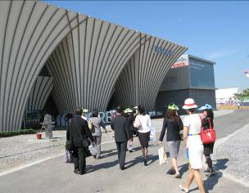
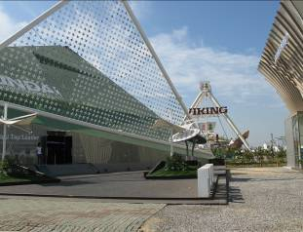

3-13.展館造型 3-14.展館造型
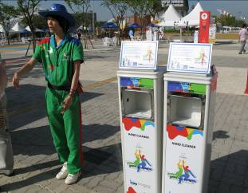
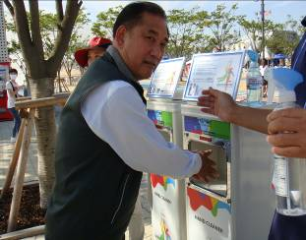

3-15.手消毒機器 3-16.現場人員引導手消毒操作
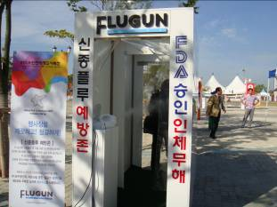
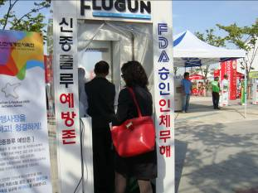

3-17.全身殺菌消毒器 3-18.全身殺菌消毒器
三、台灣觀光推廣晚會
（一）配合交通部觀光局韓國辦事處於旅展當地舉行台韓業洽談會及台灣觀光之夜，請韓國釜山地區主要旅行業者及媒體記者參與，提高雙方業者洽商機會，並提供旅行業促販規劃產品所需之台灣觀光資料以利其包裝台灣行程。
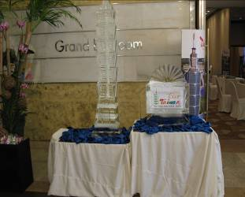
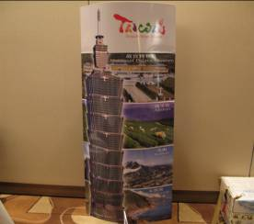

3-19.觀光推廣會會場冰雕 3-20.觀光推廣會台灣101大樓廣告文宣
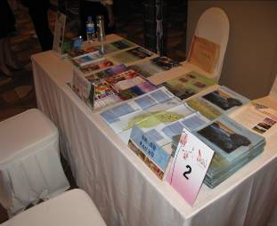
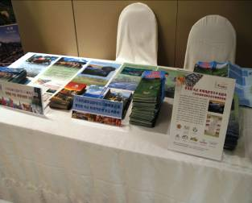

3-21-觀光推廣會洽談文宣資料 3-22.觀光推廣會洽談文宣資料
（二）本會及福壽山農場於推廣會中與韓方業者及媒體記者，大力推廣介紹本會八大農場旅遊產品、景點與行程，並邀請韓方業者及媒體記者來本會八大農場參訪，創造商機並提升觀光形象與知名度。
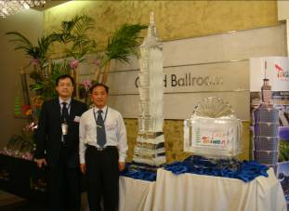
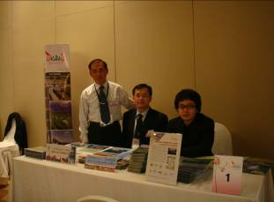

3-24.台灣觀光推廣會會場 3-25.觀光推廣會與韓語翻譯合影
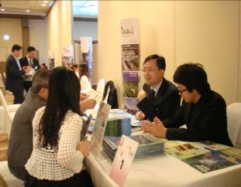
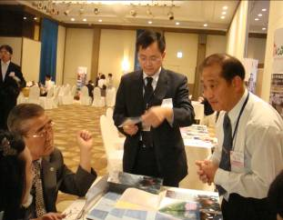

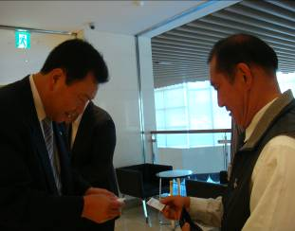
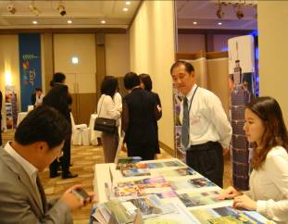
3-26.與韓方業者洽商相關旅遊行程 3-27.與韓國觀光交流協會崔會長討論

3-28.與韓國旅行業協會鄭會長宇植討論 3-29.向韓方業者紹本會農場
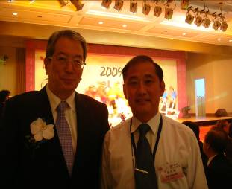
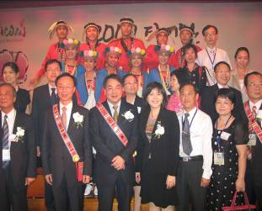
（三）觀光之夜活動照片

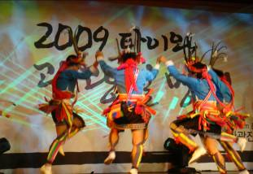
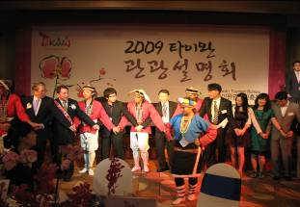
3-30.釜山華僑協會叢會長湧滋合影 3-31與外交部辦事處羅明宏處長合影

\

3-32.台灣代表團觀光之夜表演 3-33.台灣代表團與媒體及業者共舞
肆、旅展活動內容及過程
一、韓國觀光市場簡析
韓國去（2008）年出國民眾超過1,350萬人次，已成為亞洲重要觀光市場客源地，自2004年台灣與韓國航後，已有華航等9家航空公司飛航台北－首爾、釜山、濟州等航線，航班充足。近年來在政府與業者積極推廣宣傳下，訪台韓籍旅客逐年成長，去（2008）年訪台韓籍旅客25萬2千餘人次，較前（2007）年的22萬5千餘人次成長了11.71/%，基此韓籍旅客對台灣旅遊業商機而言，相當具發展潛力，應加強積極推廣宣傳，招覽韓籍旅客來台觀光。
台灣/韓國2006年~2008年觀光交流旅客人數一覽表

年 別 | 台灣旅客訪韓 |  | 韓國旅客訪台 |  | 備 註
年 別 | 人次 | 成長率 | 人次 | 成長率 | 備 註
2006年 | 396,705人 | 7.7% | 196,260人 | 7.5% | 9月台灣觀光交流協會首次正式組團參加釜山國際旅展，並舉辦業旅交會、產品說明會暨觀光推廣晚會。
2007年 | 457,095人 | 15.2% | 225,814人 | 15.6% | 9月台灣觀光交流協會組團前往韓國慶尚南道昌原市參加第22屆台韓觀光交流會議。
2008年 | 363,122人 | －20.56% | 252,266人 | 11.71% | 6月19日於雲林劍湖山王子大飯店會議廳舉辦第23屆台韓觀光交流會議。
資料來源：交通部觀光局
二、展前準備
（一）推廣文宣物品
各農場宣傳摺頁（含本會八大農場文宣摺頁）依觀光協會要求各參展單位及業者之文宣摺頁印刷品、紀念贈品等物資均於8月17日前送達觀光協會，該協會委請海運公司將上開物資於展前送至釜山旅展展場（台灣展館）。
（二）本會宣傳摺頁（如圖4-1~4-6）
本會攜帶福壽山（2,200）、高雄（600）、嘉義（600）、東河農場（600）暨本會八大農場（1,300）等摺頁共約5,300份。
（三）DVD文宣光碟片（如圖4-7~4-8）
本會暨福壽山農場（光碟片）展場擴放。
（四）海報（韓文版）（如圖4-9~4-10）
本會八大農場、福壽山農場各1,000份 (台灣觀光協會韓國製作)
（五）文宣提袋（如圖4-11）
本會八大農場、福壽山農場各500份 (台灣觀光局製作)
（六）展示架（如圖4-12）
本會八大農場、福壽山農場各1 (台灣觀光協會韓國製作)
（七）行銷文宣紀念商品 （如圖4-13~4-14）
本會暨福壽山農場（文宣筆、紀念品）各200份 (台灣觀光協會提供)
圖4-1~4-6.韓國釜山國際旅展本會攜帶宣傳物品摺頁等。

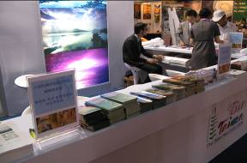
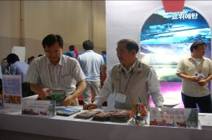

4-1展場文宣及摺頁 4-2.展前整備
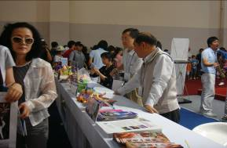
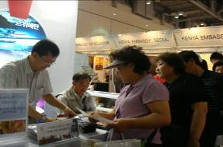

4-3.展場文宣及摺頁 4-4.展場分發文宣及摺頁

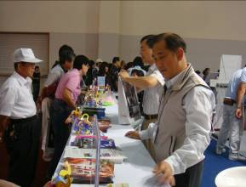
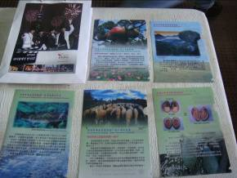

4-5.展場分送提袋及文宣 4-6.文宣及提袋

圖4-7~4-8.福壽山農場 DVD（四時山林樂）展場擴放

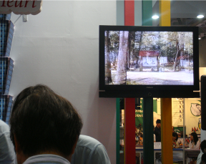
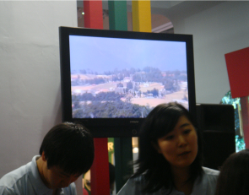

4-7.展場擴放福壽山農場 DVD 4-8.展場擴放福壽山農場 DVD
圖9~10、本會八大農場、福壽山農場 海報（韓文版）
888
圖4-9~4-10.本會八大農場、福壽山農場 海報（韓文版）
888

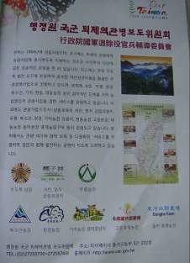
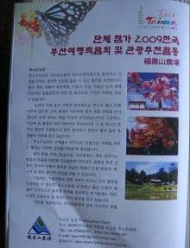

4-9.本會八大農場韓文海報 4-10.福壽山農場韓文海報

圖4-11~4-12.展場文宣袋及展示架
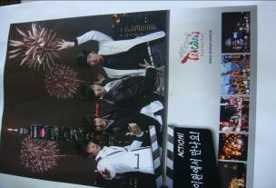
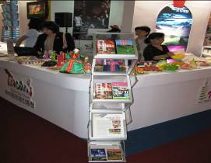

4-11.文宣提袋 4-12.文宣摺頁展示架
圖4-13~4-14.行銷文宣紀念贈品
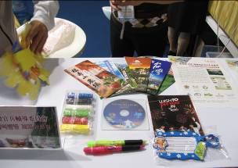
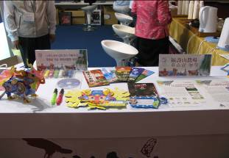

4-13.紀念贈品 4-14.紀念贈品
三、展場活動概要
（一）展前規劃及整備
本次釜山國際旅展本會參展2人，需推展本會八大農場相關旅遊產品、景點與行程，解說及翻譯上稍顯困難，經檢討後，規劃各項文宣及摺頁含海報、贈品採統一包裝後發放，配合DVD播放及翻譯人員從旁解說，成效良好。

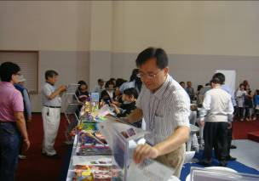
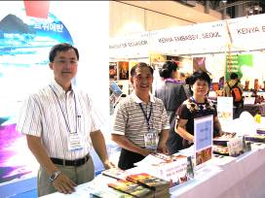

4-15.統一包裝文宣及摺頁 4-16.展前完成文宣物品整備
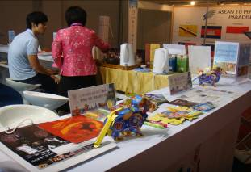
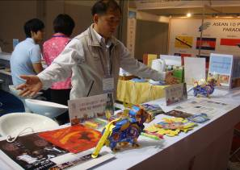

4-17.贈品展示 4-18.贈品文宣展示後統一包裝
（二）旅展開幕典禮
本次旅展於2009年9月11日1130時於釜山BEXCO第三館開幕，計有30國家參展（如圖4-19）， 220個單位參加，台灣由交通部觀光局謝副局長謂君代表剪綵（如圖4-20~4-22）開幕式中由台灣代表團首先表演（如圖5、6），台灣祖韻文化樂舞團表演原住民歌舞，獲在場各參展國代表熱烈掌聲及迴響，首日即將台灣原住民文化及觀光團推銷至國際舞台上，使台灣代表團參加此次國際旅展更具有參展之意義。
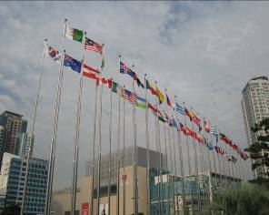
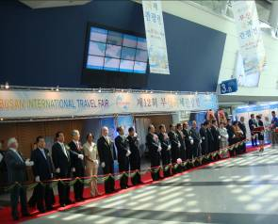

4-19.開幕式展場外各國旗幟飄揚 4-20.開幕式由參展國代表共同剪綵
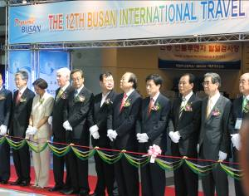
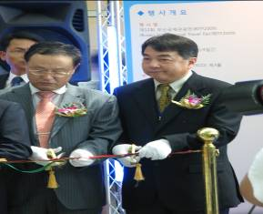

4-21.參展國代表30位 4-22.右1觀光局謝副局長謂君代表剪綵
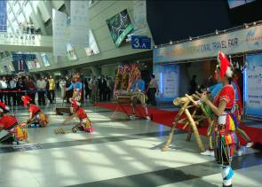
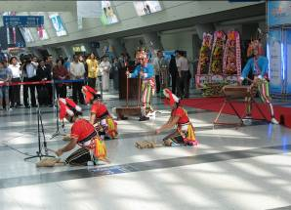

4-23.開幕式台灣代表團表演 4-24開幕式台灣代表團表演
（三）展場設施
台灣展場位置位於展館入口左方第一排，位置明顯，動線良好，相關設施亦整備規劃完善，利於本會八大農場旅遊產品、景點與行程之推銷。（如附圖4-25~4-32）
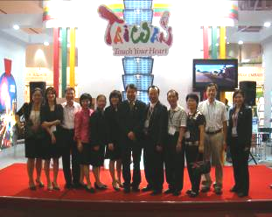
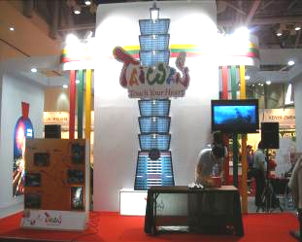

4-25.代表團台灣展館前合影 4-26.台灣展館正面

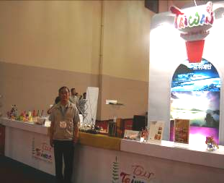
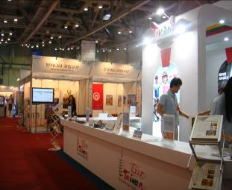

4-27.台灣展館右側面（本會展場） 4-28.台灣展館左側面
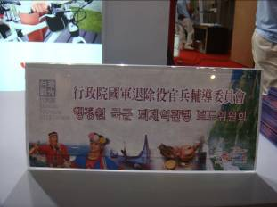
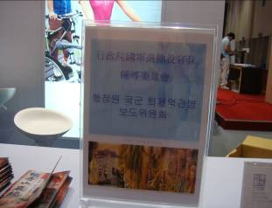

4-29.本會展示牌-1 4-30.本會展示牌-2
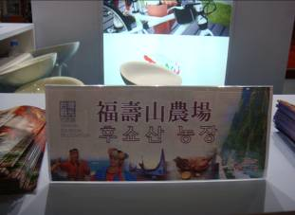
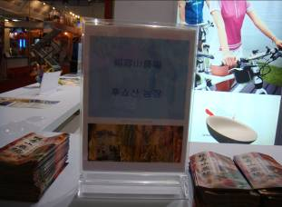

4-31.台灣展館福壽山農場展示牌-1 4-32台灣展館福壽山農場展示牌-2
（四）表演文藝特色吸引民眾
本代表團為推廣台灣觀光旅遊帶領台灣富有文藝特色之民俗技藝人員及團體前往展場表演，吸引民眾目光；並向大會爭取開幕典禮中央舞台演出機會，安排韓國媒體採訪，創造話題，增加台灣展館曝光率。

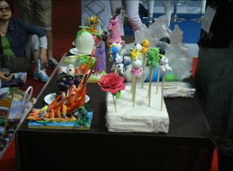
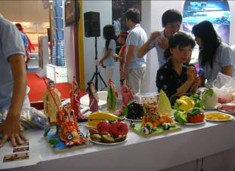

4-33台灣傳統技藝捏麵人作品 4-34現場表演台灣傳統捏麵人技藝
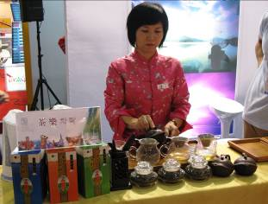
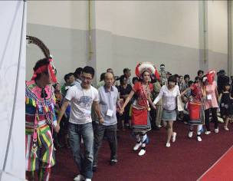

4-35、台灣茶藝現場沖泡品茗 4-36祖韻文化樂舞團與民眾共舞
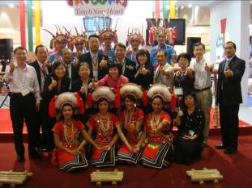
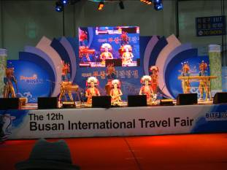

4-37.祖韻文化樂舞團與成員合影 4-38.祖韻文化樂舞團大會中央舞台表演
（五）旅展行銷作法
1、結合觀光局及台灣業者共同行銷
本會此次國際旅展參與成員均為第一次參與，可說經驗上有所不足，行銷籌備工作上尚有許多可改進之空間，就本會八大農場之文宣摺頁、文宣、海報、紀念品等可再加強，行銷工作上稍顯吃力，為達成本次旅展行銷工作，惟有結合及運用本台灣代表團民間相關業者及觀光局之資源共同行銷。
2、參考韓方旅遊業界行銷資訊
展覽期間也與韓方旅遊業者交換意見，蒐集了許多有關韓方旅遊業界之行銷資訊，不僅可作為未來各項旅展之參考，亦可對本會未來八大農場旅遊產品、景點與行程之行銷策略訂定之參考。
3、以邊學習邊觀摩方式行銷
本次參加釜山國際旅展，本會參與成員雖僅2員，但於參展期間搭配台灣各業者及觀光局之資源與本會各農場文宣摺頁等物資，共同行銷本會八大農場旅遊產品、景點與行程，旅展期間本會成員均認真、用心、盡責行銷外，並觀摩學習其他國家代表團行銷方式及旅遊產品介紹等相關資訊，加強行銷觀念，以邊學習邊改進之方式來完成此次旅展行銷，受益良多。
四、旅展成果檢討
（一）成果
本次韓國釜山國際旅展於BEXCO第三館展覽，時間2009年9月11日至14日共計四天，每日上午10時至下午18時。本次旅展30國家參展， 220個單位參加。參展人數：80,000人次，較2008年71,000人次，增加近一萬人次。本次本會暨福壽山農場所攜帶之展場文宣及摺頁共計5,300份均於展場中發放完畢，這5千餘份文宣及摺頁相信將有其效應，可望對本會八大農場風光及旅遊產品、景點行程，深植韓國民眾心裡，並提升本會所屬農場曝光率及觀光形象與知名度，招攬韓國旅客來台觀光。
（二）檢討
1、本會此次旅展各農場文宣及摺頁攜帶量稍有不足，無法充份宣傳本會八大農場各有之特色，實為可惜之處，希望未來本會參加其他國際展時，各農場能串連合作規劃的套裝行程，以達本會八大農場整體行銷之優勢。
2、未能攜帶代表本會及各農場之特產品（如茶葉、果乾、木藝品等伴手禮）納入旅展中配合行銷。
3、本會近年來參加多次國際旅展，每次參展單位多以三高農場參展為主，如能將其他農場納入參加，並規劃整體的套裝行程，相信更會吸引國外旅遊業參與，提升本會觀光形象與知名度。

伍、心得及建議事項
一、心得
本次參加2009年韓國釜山國際旅展，感謝本會給參與人員一次學習的機會，也得到了寶貴的經驗，從中也了解許多觀光推廣以及行銷的概念，尤其參加了第24屆台韓觀光交流會議，深深體會要與當地業者、同業以及旅客相互溝通，使當地業者、同業很清楚知道本會八大農場風光及旅遊產品、景點之特色，再配合套裝行程及優質服務品質，招攬國外旅客來台觀光。
二、建議
本會以八大農場中三高農場（武陵、清境、福壽山）其海拔高度均為2000公尺以上，在韓國最高山僅1900公尺，所以本會三高山農場風光及景點之特色，對韓國民眾而言將是個賣點。與當地旅遊業者、同業及民眾實際接觸過後了解到他們的需求，更應積極運用我們的特色加強行銷，近幾年來訪台韓籍旅客逐年成長下，建議本會應該加強對韓籍旅客之行銷，修訂其行銷策略，運用三高農場之資源及特色，並搭配平地休閒農場，共同擬訂套裝之旅遊行程，招攬韓國旅客來台觀光，並開創新興市場以達農場永續經營之目標。

